**Шаг 1. Упрощенная регистрация**

Выполнение всех действий займет лишь несколько минут:

1. Необходимо зайти на сайт https://gosuslugi.ru либо <https://gosuslugi.pnzreg.ru> и в правой части окна выбрать поле «Зарегистрироваться».

**Важно! Регистрацию на портале также могут пройти иностранные граждане, физические и юридические лица. Соответствующую вкладку необходимо выбрать в левом верхнем углу окна.**

https://gosuslugi.ru

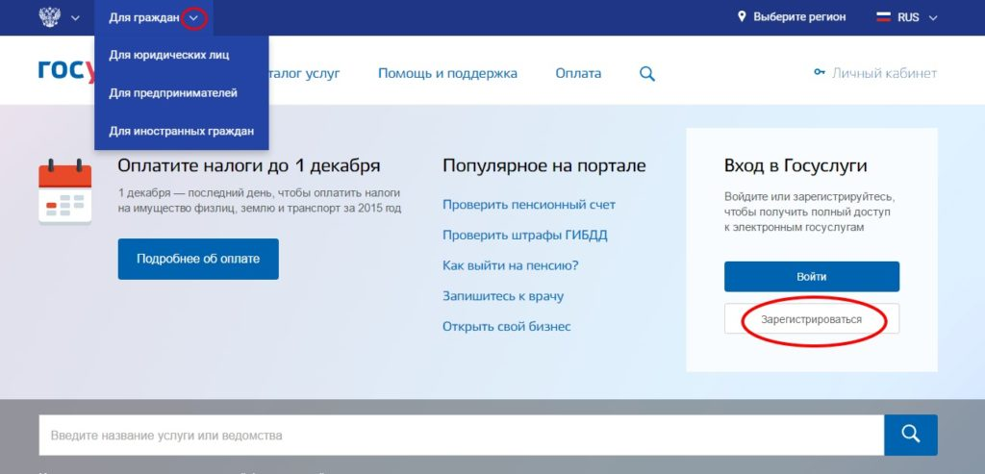

<https://gosuslugi.pnzreg.ru>

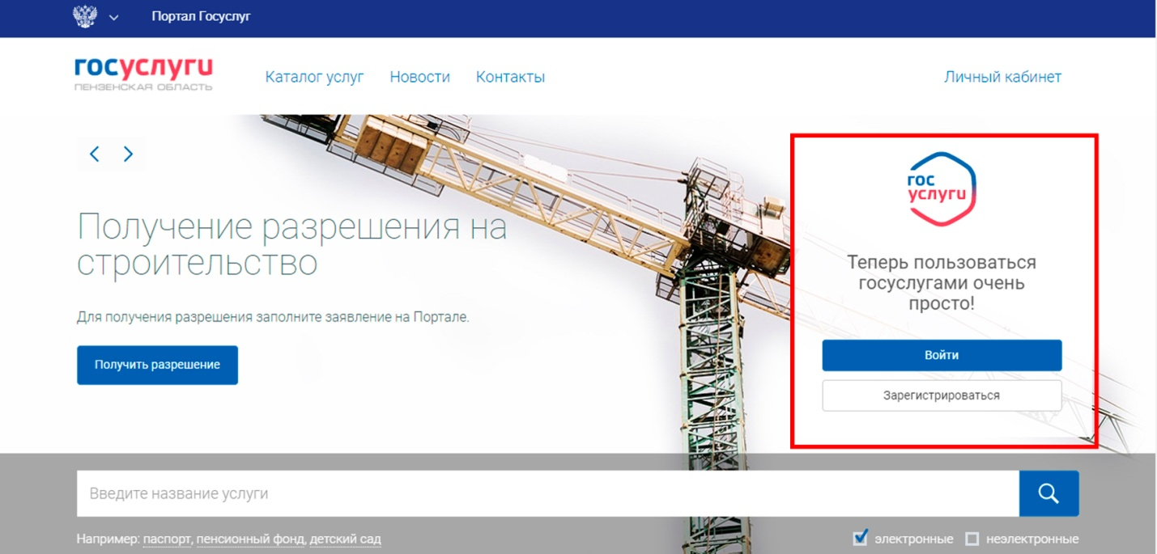

1. Корректно заполнить поля анкеты: фамилию, имя, указать номер мобильного телефона, а также адрес электронной почты, после чего нажать «Зарегистрироваться».

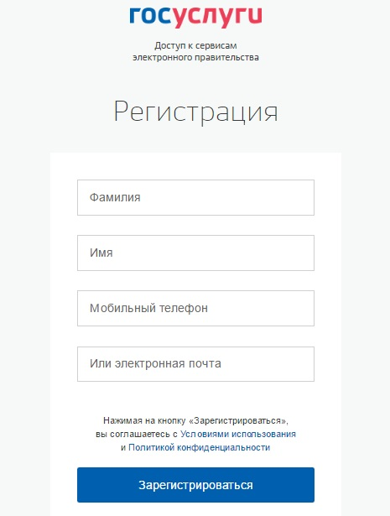

1. Дождаться получения SMS-сообщения с кодом подтверждения на указанный номер телефона, ввести полученный код в соответствующее поле и нажать «Продолжить».

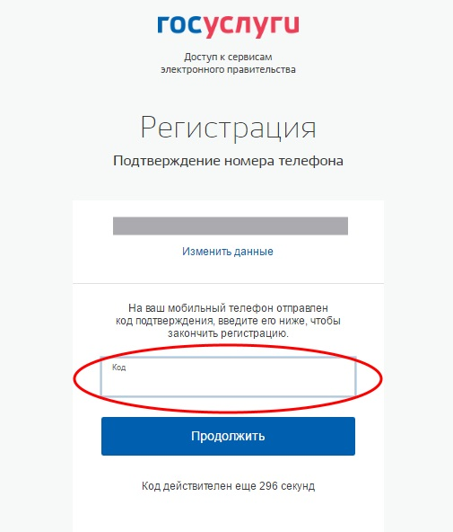

1. Придумать на свое усмотрение и ввести пароль, подтвердить его повторным вводом и нажать «Готово».

**Важно! В целях повышения безопасности от несанкционированного доступа в Ваш Личный кабинет, введенный пароль не должен состоять из простых комбинаций букв или цифр.**

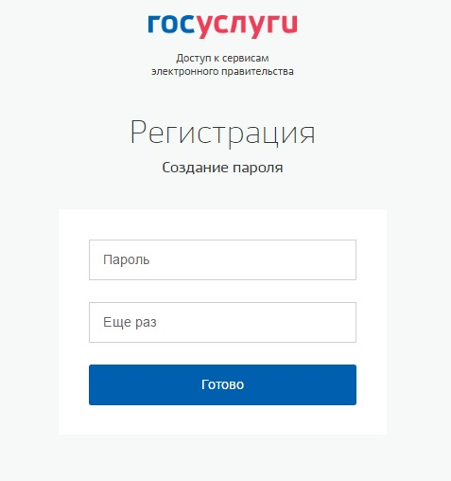

Готово! Упрощенная регистрация успешно завершена.

**Шаг 2. Получение стандартной учетной записи**

Расширить свои возможности на сайте «Госуслуг» можно, заполнив форму «Мои данные / Основная информация»:

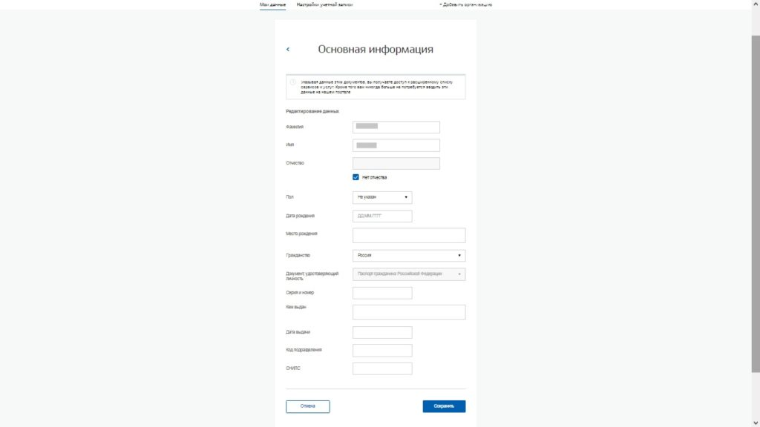

**Важно! При заполнении личных данных необходимы реквизиты СНИЛС и паспорта гражданина РФ.**

Также рекомендуется внести в форму информацию об ИНН, свидетельстве о рождении, полисе ОМС, водительском удостоверении, транспортном средстве, военном билете, заграничном паспорте. При случае не придется дополнительно искать информацию по этим документам, она всегда будет под рукой.

Заполнив форму, следует нажать «Сохранить». Система приступит к проверке введенных данных.

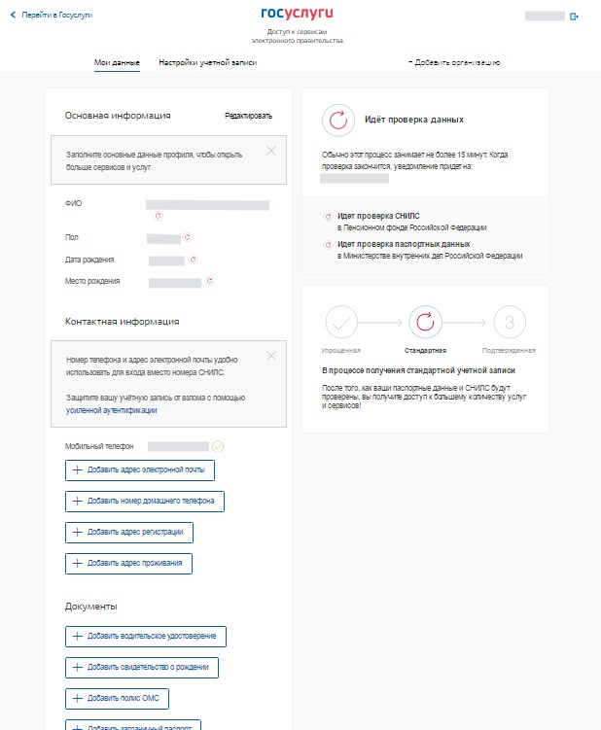

Ожидание результата проверки займет не более 15 минут, по ее окончании на указанный в анкете номер телефона придет SMS-сообщение об успешном завершении. Готово!

**Шаг 3. Подтверждение личности**

Получив статус стандартной учетной записи, необходимо будет подтвердить свою личность для полного доступа ко всем услугам, нажав «Подтвердить».

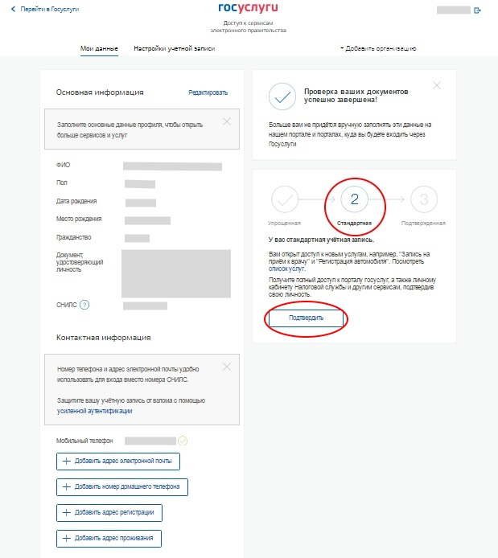

Сделать это можно будет несколькими способами:

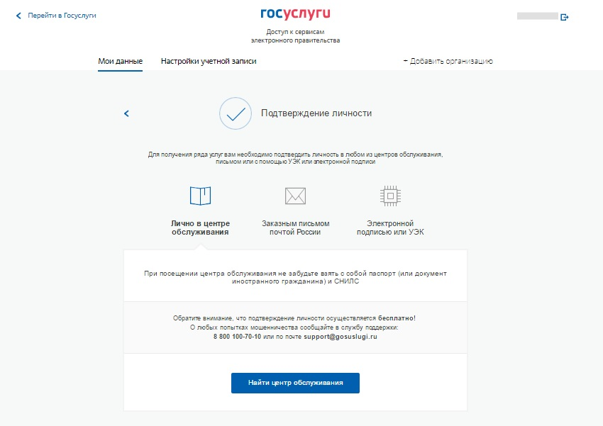

- При личном обращении в специализированный центр обслуживания – это может быть офис компании «Ростелеком» или ближайшее почтовое отделение.

**Важно! При себе необходимо иметь паспорт и СНИЛС. А ближайший центр обслуживания можно найти, нажав «Найти центр обслуживания». После проверки документов Вам будет выдан конверт с кодом активации, который позднее необходимо будет зарегистрировать на портале госуслуг.**

- Заказным письмом почты России.

Как правило, это заказное письмо (с кодом активации), поэтому для его получения в почтовом отделении необходимо будет предъявить извещение и удостоверяющий личность документ;

- Электронной подписью или УЭК.

Это самый быстрый способ подтверждения, к которому прибегают в основном юридические лица, так как используют электронную подпись регулярно. Стоимость подписи варьируется в пределах от 1 500 рублей.

**Получение кода активации и его регистрация**

После подтверждения личности одним из первых двух способов по завершении всех проверок Вам будет выдан конверт с кодом активации. Впоследствии его нужно зарегистрировать в системе вводом в соответствующее поле в разделе Мои данные / Основная информация. Дождавшись положительного результата краткосрочной проверки правильности кода, следует повторно войти в Личный кабинет и убедиться, что теперь уже открыт полный доступ ко всем услугам сайта.